|  |
| --- |
| Scheduler |
| Instrukcja użytkownika |

# Spis treści

Spis treści 1

1. Interfejs Użytkownika 2

2. Index 4

3. Harmonogram 5

a) Przeglądaj 5

b) Moje Wpisy 5

c) Uwagi do Modułu Harmonogram 6

4. Inspektor 7

a) Podsumowania 7

b) Dokumenty 7

c) Moje Dokumenty 7

d) Mandaty 8

e) Art. 41 9

f) Decyzje 10

g) Zatrzymania 11

h) Przyrządy 12

i) Wnioski do sądu 12

j) Uwagi 12

5. Uwagi 14

6. Jeśli masz problem. 15

1. Ogólne 15

2. Harmonogram 16

3. Inspektor 16

# Interfejs Użytkownika

Każda strona w aplikacji jest utworzona zgodnie z poniższym schematem:

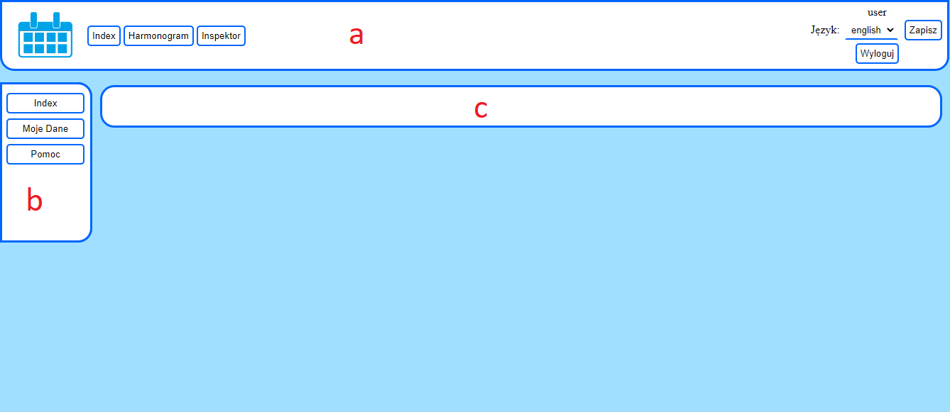

1. *Menu górne* - pozwala na nawigacje po pomiędzy modułami (*Index*, *Harmonogram* itd.), wylogowanie, zmianę języka
2. *Menu boczne* - pozwala na przełączanie pomiędzy stronami modułów (np. w harmonogramie wpisy wszystkich lub zarządzanie swoimi)
3. *Zawartość strony* – w tym polu wyświetlana jest zawartość strony modułu taka jak tabele, opcje do edycji

Ponadto podczas pracy z projektem wykorzystywane będą także elementy takie jak

1. *Wyskakujące okienka* – wykorzystywane głownie do informowania użytkownika, operacji na danych, występują 2 rodzaje okienek

* *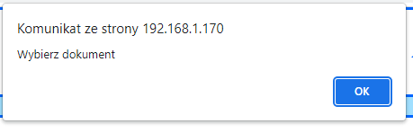alerty* – zwracają informacje dotyczące błędu lub potwierdzenia operacji, wyświetlany na górze strony
* *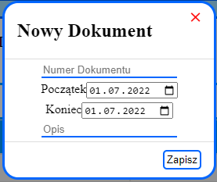edycyjne* (modal) – pozwalają wprowadzać lub zmieniać dane, zazwyczaj będą posiadać 2 przyciski; czerwony krzyżyk – anulowanie, przycisk u dołu -potwierdzenie operacji. Operację można także anulować klikając w obszar poza oknem edycyjnym. Niektóre okienka mają pola wymagane, ich ramka ma czerwony kolor gdy jest w nich nieprawidłowa informacja.

1. *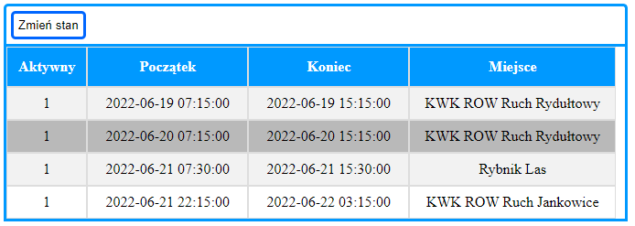Tabele* – tabele zawierają informacje zebrane i zgrupowane w sposób łatwiejszy do przeglądania, najczęściej aby zmienić dane będzie należało wybrać wiersz w tabeli a następnie wybrać jeden z przycisków nad nią
2. *Wejścia* (input) – pola do których należy wpisywać dane, większość pól powinna być widoczna jako linia nad którą wyświetlany jest tekst, jeśli pole jest puste widoczny będzie tekst który wskazuje co należy zrobić / wpisać, pola te występują w formach:

* Tekst
* Liczba
* Data
* Lista rozwijana
* Przyciski

# Index

Moduł o nazwie *Index* jest stroną główną aplikacji i składa się z 3 podstron:

1. *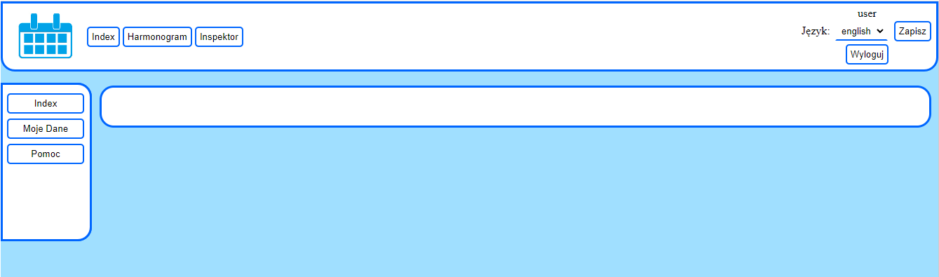Index* – strona główna, na niej następuje logowanie i wyświetlane są dodatkowe informacje

* *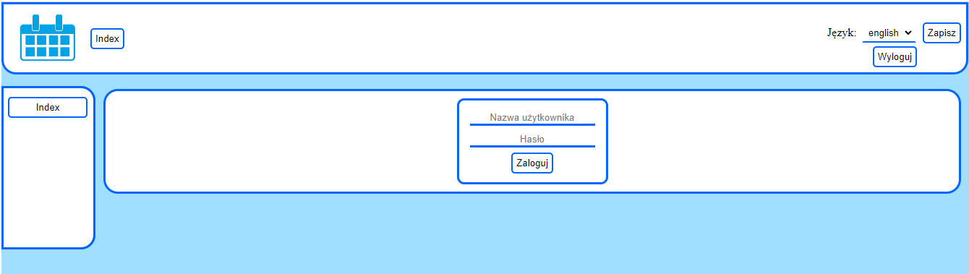Logowanie* – aby się zalogować należy wpisać nazwę użytkownika (dla większości nazwisko, przynajmniej taki jest mój pomysł) a następnie kliknąć na przycisk Zaloguj, hasło jest zależne od konfiguracji aplikacji, domyślnie wyłączone

1. *Moje Dane* – (TODO) strona wyświetlająca podsumowanie miesiąca / roku (jeszcze nie zdecydowałem) i statystyki z tym związane
2. *Pomoc* – strona z linkami do instrukcji, pomocy

# Harmonogram

Moduł *Harmonogram* jest odpowiedzialny za wpisywanie obecności. Każdy użytkownik zarządza tu wpisywaniem swojej obecności, później generowane są z tego karta pracy i karta ewidencji czasu pracy. Moduł zbudowany jest z 3 podstron (1 tylko dla administratorów):

## Przeglądaj

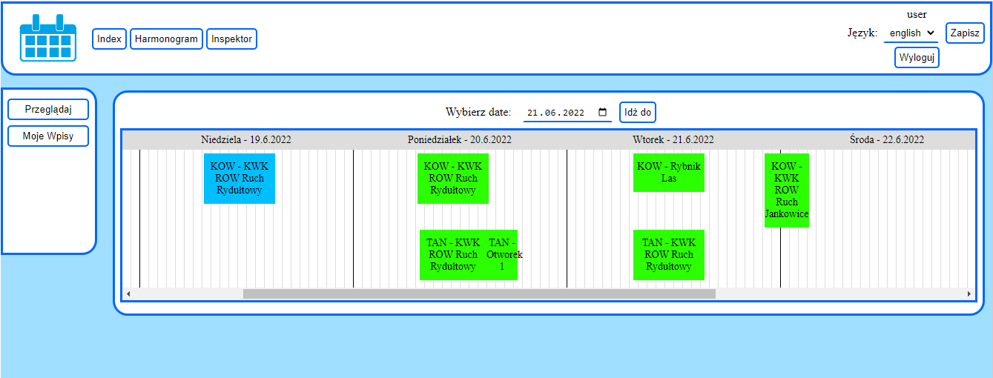 Podstrona *Przeglądaj* służy do wyświetlania wpisów wszystkich użytkowników na dany zakres dni, przykładowa tabela z wpisami:

Klika punktów odnośnie przykładu i działania tabeli:

1. Zakres Tabeli – zakres to 7 dni (+ / - 3 dni od wybranego), na przykładzie wybrany dzień to 21.06.2022 wiec zakres dni to 18.06 – 24.06
2. Godziny i dni – dni rozdzielane są czarnymi liniami, godziny szarymi
3. Wpisy:

* każdy prostokąt to jeden wpis
* zakres czasu widoczny jest na liniach, jeśli wpis przechodzi na następny dzień to zakrywa czarną linię
* kolory odpowiadają czynnością jakie osoba wykonuje, na przykładzie użytkownik KOW w niedziele wykonywał inne czynności niż w poniedziałek
* każdy „wiersz” odpowiada wpisom pojedynczego użytkownika
* klikając na wpisie wyświetlony zostanie alert ze szczegółami wpisu

## Moje Wpisy

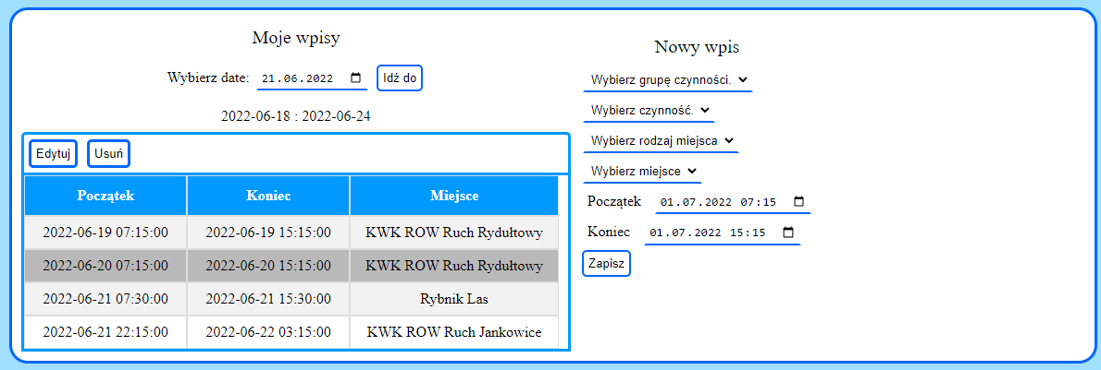Drugą z podstron jest *Moje Wpisy*, użytkownik może na niej zarządzać swoimi wpisami. Jeśli użytkownik nie ma wymaganych uprawnień może edytować tylko wpisy NIE STARZE NIŻ określona ilość dni (40 domyślnie), przykładowo w dniu 22.06.2022 użytkownik nie może edytować wpisu z dnia 6.06.2022.

Obsługa:

1. Nowy Wpis – w celu dodania nowego wpisu należy:

* Wybrać grupę czynności wykonywanych (np. kontrola, praca biurowa, nieobecność)
* Wybrać czynność – zależne od grupy (np. dla kontroli to planowana, doraźna itp.)
* Wybrać rodzaj miejsca w jakim wykonywano czynność
* Wybrać miejsce – w niektórych przypadkach dozwolone jest ręczne wpisanie miejsca, pojawia się wtedy dodatkowy przycisk (po wyborze czynności) otwierający okienko w którym należy wpisać nazwę
* Wybrać datę i czas początku oraz końca
* Zatwierdzić przyciskiem *Zapisz*
* Uwaga: w przypadku niektórych czynności wymagany jest dokument, pojawi się wtedy okienko z listą rozwijaną i dokumentami – dotyczy to głównie czynności inspekcyjno-technicznych (np. kontrole, wypadki)
* Po dodaniu informacje powinny być wyświetlana w tabelce *Moje Wpisy*

1. Wyświetlanie wpisów – wybór daty i zatwierdzenie przyciskiem Idź do powoduje wyświetlenie w tabelce wpisów z zakresu 3 dni od wybranej daty (podobnie jak dla *Przeglądaj* – 7 dni, 3 przed i 3 po wybranym dniu), zakres wyświetlany poniżej zostanie zmieniony i tabela zostanie odświeżona
2. Edytowanie wpisów – w celu edytowania wpisu należy:

* Wybrać datę (zakres), patrz punkt b
* Wybrać w tabelce wpis (kliknąć w wiersz)
* Wcisnąć przycisk *Edytuj*
* W Okienku można zmienić jedynie daty i godziny aby zmienić miejsce lub cokolwiek innego należy usunąć wpis i utworzyć na nowo
* Wcisnąć przycisk *Zapisz*

1. Usuwanie wpisów – w celu usunięcie wpisu należy:

* Wybrać datę (zakres), patrz punkt b
* Wybrać w tabelce wpis (kliknąć w wiersz)
* Wcisnąć przycisk *Usuń*

## Uwagi do Modułu Harmonogram

1. Daty wpisów nie mogą się nakładać –wpis nie może się kończyć po początku innego np. wpis 1 kończy się o 12:00 a wpis 2 nie może się zaczynać o 11:50, jednakże może być tak że wpis 2 zaczyna się o 12:00
2. Dla osób z odpowiednimi uprawnieniami dostępna jest dodatkowa podstrona *Zarządzaj*, na której można zarządzać wpisami innych użytkowników, wygląda podobnie do *Moje Wpisy* lecz jest dostępne także dodatkowa lista z wyborem użytkownika.
3. Kolory wpisów służą jedynie do wyświetlania w tabelce na podstronie *Przeglądaj* – żaden wydruk nie uwzględnia tego koloru, ich celem jest ułatwienie rozróżniania czynności na tabelce
4. Wpisy z dokumentem – niektóre czynności wymagają dodania dokumentu, zanim wpisze się np., kontrolę należy utworzyć / dopisać się do dokumentu, dokument będzie wyświetlany na liście w dodatkowym okienku podczas zapisu
5. Dodawanie Miejsc – niektóre czynności pozwalają dopisać miejsce jeśli nie ma go na liście należy wtedy wpisać nazwę lub inny tekst określający miejsce (dotyczy głównie delegacji, nielegalnej eksploatacji)

# Inspektor

Moduł przeznaczony dla pracowników inspekcyjno-technicznych. Jego głównym zadaniem jest spisywać informacje odnośnie przeprowadzonych kontroli, protokołów itp. Moduł składa się z dziewięciu podstron:

## Podsumowania

Podstrona służy do generowania „raportów” z dokumentu, pozwala na przeglądanie wszystkich informacji powiązanych z dokumentem (przypisane osoby, wpisy użytkownika, decyzje, mandaty itp.)

WIP

## Dokumenty

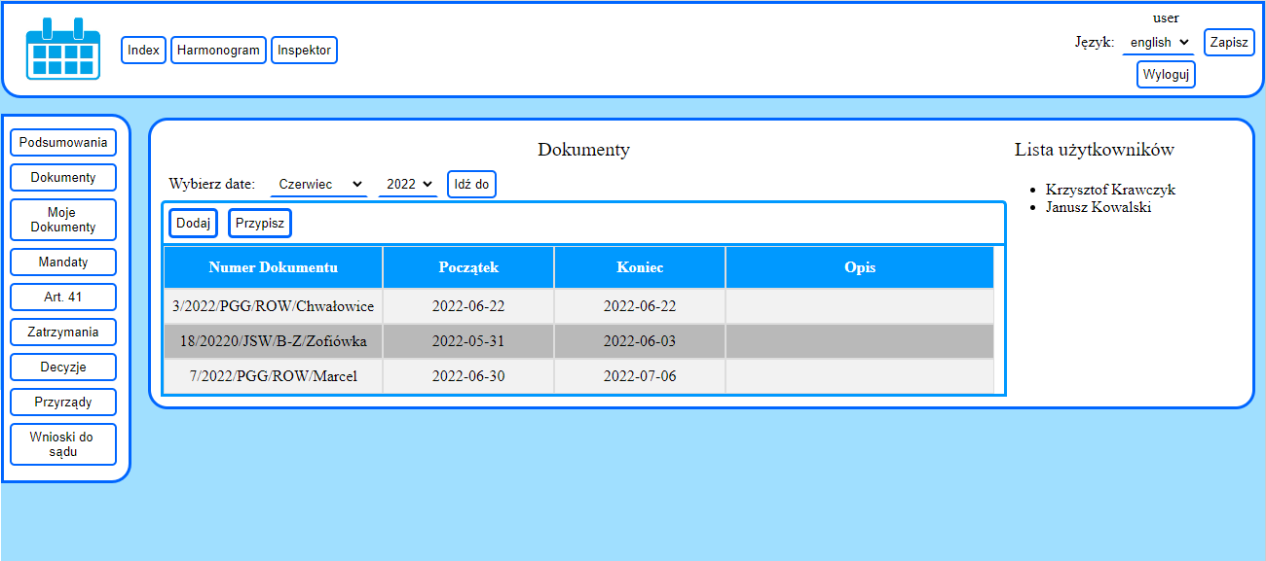Podstrona pozwala na dodawanie dokumentów oraz dopisanie się do nich.

W tabeli widoczne są wszystkie dokumenty uporządkowane po dacie początku na wybrany miesiąc. Poprzez rozwijane listy oraz przycisk można wybrać które dokumenty mają zostać wyświetlone w tabeli. Na liście użytkowników widoczne są osoby przypisane do wybranego dokumentu.

Obsługa:

1. Wybór dokumentów – aby zmienić wyświetlane dokumenty należy:

* Wybrać miesiąc i ork z list rozwijanych
* Wcisnąć przycisk *Idź do*
* Tabela z dokumentami wyświetli dokumenty pasujące do wybranej daty

1. Dodawanie dokumentu – aby dodać dokument należy:

* Wcisnąć przycisk *Dodaj*
* W okienku wpisać kolejno numer dokumentu, datę początkową, datę końcową oraz opis (opcjonalne)
* Zatwierdzić przyciskiem *Zapisz*
* Dokument powinien pokazać się na liście

1. Przypisanie się do dokumentu – aby przypisać się do dokumentu należy:

* Wybrać dokument z tabeli klikając na nim
* Kliknąć przycisk *Przypisz*

## Moje Dokumenty

Podstrona pozwala wyświetlić przypisane dokumenty oraz edytować je.

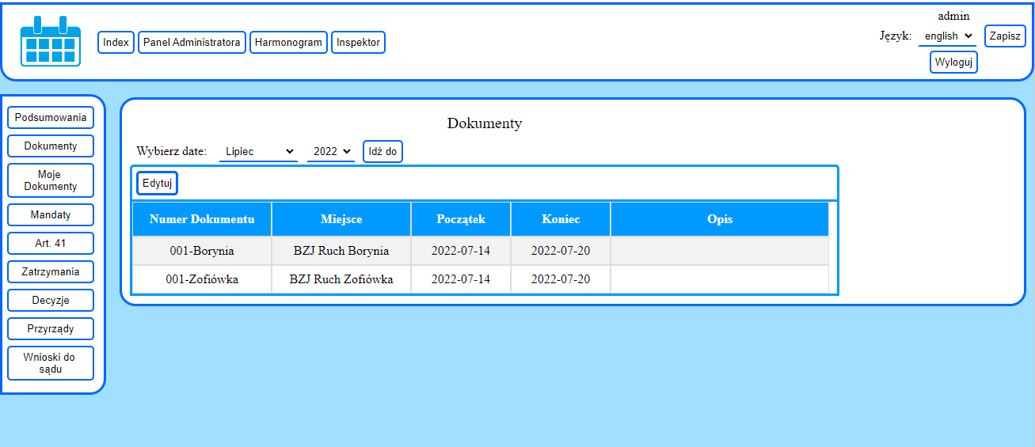W tabeli widoczne są dokumenty do których użytkownik jest dopisany (patrz podpunkt b). Listy rozwijane z miesiącem i rokiem pozwalają wybrać dokumenty zależnie od ich daty. Przycisk edytuj pozwala zmienić numer, daty i opis dokumentu.

Obsługa:

1. Wyszukiwanie dokumentu – w celu znalezienia dokumentu należy:

* Wybrać z rozwijanych list miesiąc oraz rok
* Wcisnąć przycisk *Idź do*
* Tabela z dokumentami powinna się odświeżyć

1. Edytowanie dokumentu – w celu dokonania zmian w dokumencie należy:

* Wybrać dokument w tabeli – kliknąć w wiersz
* Kliknąć przycisk *Edytuj*
* Otworzy się okno w którym należy wpisać dane
* Zatwierdzić przyciskiem *Zapisz*

## Mandaty

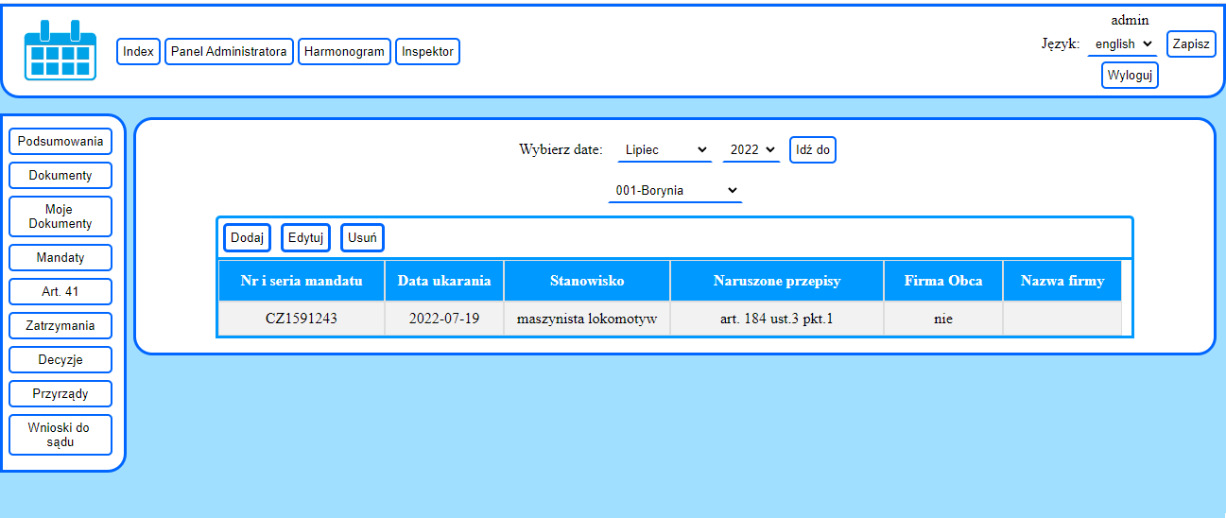Podstrona pozwala na zarządzanie mandatami

W tabeli widoczne są mandaty przypisane do dokumentu wybranego na liście rozwijanej. Listy rozwijane z miesiącem i rokiem służą do wygenerowania listy dokumentów. Przyciski nad tabelą wykorzystywane są do zarządzania mandatami.

Obsługa

1. Wyszukiwanie mandatów – w celu wyszukania mandatów należy:

* Wybrać z rozwijanych list miesiąc oraz rok
* Wcisnąć przycisk *Idź do*
* Lista dokumentów powinna się odświeżyć
* Wybrać dokument z listy
* Tabela mandatów powinna się odświeżyć

1. Dodania mandatu – w celu dodania nowego mandatu należy:

* Wybrać dokument z listy rozwijanej
* Wcisnąć przycisk *Dodaj*
* Otworzy się okienko w którym należy wpisać dane
* Zatwierdzić przyciskiem *Zapisz*

1. Edycji Mandatu – w celu dokonania zmian w mandacie należy:

* Wybrać dokument z listy rozwijanej
* Wybrać mandat w tabeli – kliknąć na wierszu
* Wcisnąć przycisk *Edytuj*
* Otworzy się okienko w którym należy wpisać dane
* Zatwierdzić przyciskiem *Zapisz*

1. Usunięcia Mandatu – w celu usunięcia mandatu należy:

* Wybrać dokument z listy rozwijanej
* Wybrać mandat w tabeli – kliknąć na wierszu
* Wcisnąć przycisk *Usuń*

## Art. 41

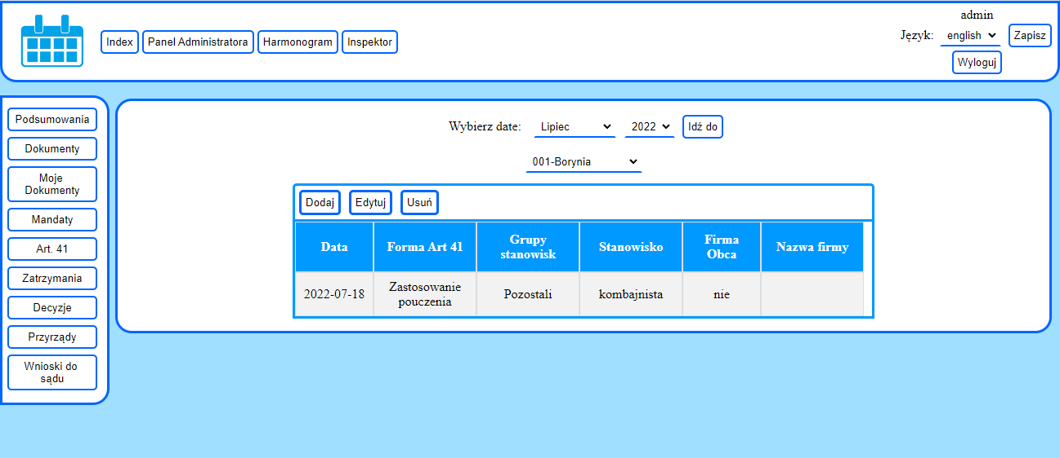Podstrona pozwala na zarządzanie sankcjami z artykułu 41.

W tabeli widoczne są artykuły 41 przypisane do dokumentu wybranego na liście rozwijanej. Listy rozwijane z miesiącem i rokiem służą do wygenerowania listy dokumentów. Przyciski nad tabelą wykorzystywane są do zarządzania sankcjami.

Obsługa

1. Wyszukiwanie artykułu 41– w celu wyszukania artykułów należy:

* Wybrać z rozwijanych list miesiąc oraz rok
* Wcisnąć przycisk *Idź do*
* Lista dokumentów powinna się odświeżyć
* Wybrać dokument z listy
* Tabela powinna się odświeżyć

1. Dodania artykułu 41 – w celu dodania nowego artykułu należy:

* Wybrać dokument z listy rozwijanej
* Wcisnąć przycisk *Dodaj*
* Otworzy się okienko w którym należy wpisać dane
* Zatwierdzić przyciskiem *Zapisz*

1. Edycji Artykułu 41 – w celu dokonania zmian w artykule 41 należy:

* Wybrać dokument z listy rozwijanej
* Wybrać artykuł w tabeli – kliknąć na wierszu
* Wcisnąć przycisk *Edytuj*
* Otworzy się okienko w którym należy wpisać dane
* Zatwierdzić przyciskiem *Zapisz*

1. Usunięcia Artykułu 41 – w celu usunięcia artykułu należy:

* Wybrać dokument z listy rozwijanej
* Wybrać artykuł w tabeli – kliknąć na wierszu
* Wcisnąć przycisk *Usuń*

## Decyzje

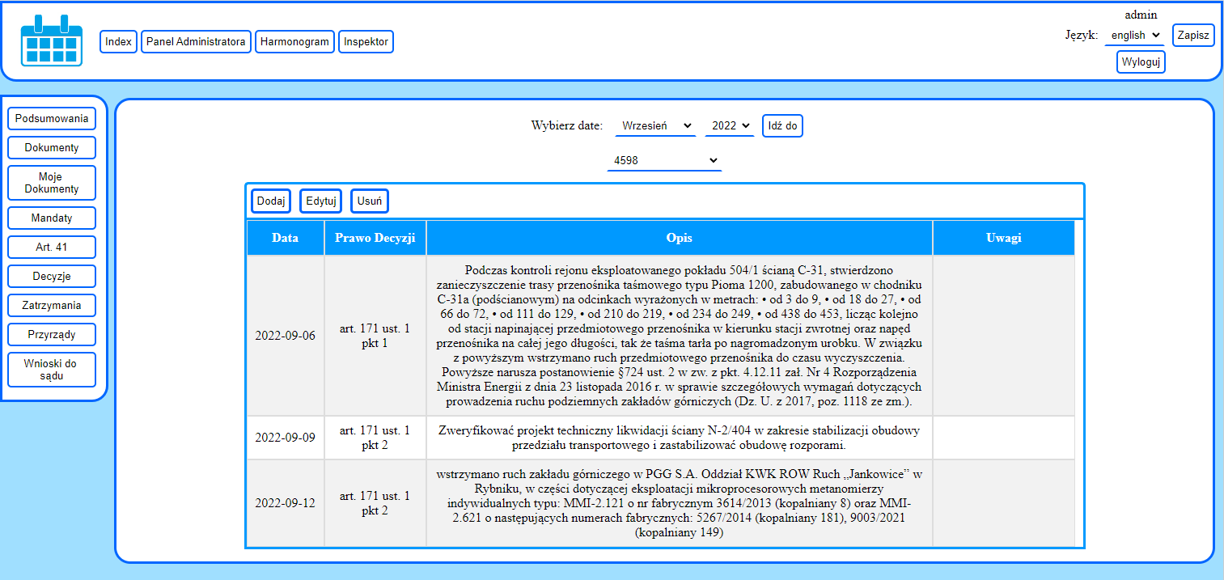Podstrona pozwala na zarządzanie decyzjami wydanymi podczas kontroli.

W tabeli widoczne są decyzje przypisane do dokumentu wybranego na liście rozwijanej. Listy rozwijane z miesiącem i rokiem służą do wygenerowania listy dokumentów. Przyciski nad tabelą wykorzystywane są do zarządzania decyzjami.

Obsługa:

1. Wyszukiwanie Decyzji – w celu wyszukania decyzji należy:

* Wybrać z rozwijanych list miesiąc oraz rok
* Wcisnąć przycisk *Idź do*
* Lista dokumentów powinna się odświeżyć
* Wybrać dokument z listy
* Tabela powinna się odświeżyć

1. Dodawanie Decyzji – w celu dodania decyzji należy:

* Wybrać dokument z listy rozwijanej
* Wcisnąć przycisk *Dodaj*
* Otworzy się okienko w którym należy wpisać dane
* Zatwierdzić przyciskiem *Zapisz*
* *Zależnie od wybranego przepisu*; Otworzy się okienko z wyborem zatrzymania dla którego przypisana zostanie decyzja, następnie zatwierdzić przyciskiem *Zapisz*

1. Edytowanie Decyzji – w celu dokonania zmian w Decyzji należy:

* Wybrać dokument z listy rozwijanej
* Wybrać decyzje w tabeli – kliknąć na wierszu
* Wcisnąć przycisk *Edytuj*
* Otworzy się okienko w którym należy wpisać dane; NIE MOŻNA ZMIENIAĆ PRZEPISU
* Zatwierdzić przyciskiem *Zapisz*

1. Usuwanie Decyzji – w celu usunięcia decyzji należy:

* Wybrać dokument z listy rozwijanej
* Wybrać decyzję w tabeli – kliknąć na wierszu
* Wcisnąć przycisk *Usuń*

## Zatrzymania

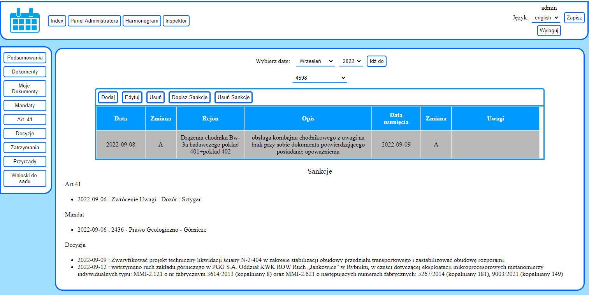Podstrona odpowiada za zarządzanie zatrzymaniami oraz sankcjami nałożonymi w związku z nimi.

W tabeli widoczne są zatrzymania przypisane do dokumentu wybranego na liście rozwijanej. Poniżej tabeli widoczne są sankcje (mandaty, art.41, decyzje) przypisane do wybranego zatrzymania. Listy rozwijane z miesiącem i rokiem służą do wygenerowania listy dokumentów. Przyciski nad tabelą wykorzystywane są do zarządzania zatrzymaniami oraz sankcjami przypisanymi do nich.

Obsługa:

1. Wyszukiwanie zatrzymań – w celu wyszukania zatrzymania należy:

* Wybrać z rozwijanych list miesiąc oraz rok
* Wcisnąć przycisk *Idź do*
* Lista dokumentów powinna się odświeżyć
* Wybrać dokument z listy
* Tabela powinna się odświeżyć

1. Dodawanie zatrzymań – w celu dodania zatrzymania należy:

* Wybrać dokument z listy rozwijanej
* Wcisnąć przycisk *Dodaj*
* Otworzy się okienko w którym należy wybrać grupę zatrzymania; np. chodniki, ściany, urządzenia elektryczne, urządzenia mechaniczne
* Zatwierdzić przyciskiem *Dalej*
* Otworzy się okienko w którym należy wybrać typ zatrzymania; np. zagrożenia tąpaniami, maszyn do urabiania
* Zatwierdzić przyciskiem *Dalej*
* Otworzy się okienko w którym należy wpisać dane
* Zatwierdzić przyciskiem *Zapisz*

1. Edytowanie zatrzymań

* Wybrać dokument z listy rozwijanej
* Wybrać zatrzymanie w tabeli – kliknąć na wierszu
* Wcisnąć przycisk *Edytuj*
* Otworzy się okienko w którym należy wybrać grupę zatrzymania; np. chodniki, ściany, urządzenia elektryczne, urządzenia mechaniczne
* Zatwierdzić przyciskiem *Dalej*
* Otworzy się okienko w którym należy wybrać typ zatrzymania; np. zagrożenia tąpaniami, maszyn do urabiania
* Zatwierdzić przyciskiem *Dalej*
* Otworzy się okienko w którym należy wpisać dane
* Zatwierdzić przyciskiem *Zapisz*

1. Usuwanie zatrzymań

* Wybrać dokument z listy rozwijanej
* Wybrać zatrzymanie w tabeli – kliknąć na wierszu
* Wcisnąć przycisk *Usuń*

1. Dopisywanie sankcji

* Wybrać dokument z listy rozwijanej
* Wybrać zatrzymanie w tabeli – kliknąć na wierszu
* Wcisnąć przycisk *Dopisz sankcje*
* Otworzy się okienko w którym należy wybrać rodzaj sankcji (Art. 41, Mandat, Decyzja)
* Zatwierdzić przyciskiem *Dalej*
* Otworzy się okienko w którym należy wybrać sankcję do dodania
* Zatwierdzić przyciskiem *Zapisz*

1. Usuwanie sankcji

* Wybrać dokument z listy rozwijanej
* Wybrać zatrzymanie w tabeli – kliknąć na wierszu
* Wcisnąć przycisk *Usuń sankcje*
* Otworzy się okienko w którym należy wybrać rodzaj sankcji (Art. 41, Mandat, Decyzja)
* Zatwierdzić przyciskiem *Dalej*
* Otworzy się okienko w którym należy wybrać sankcję do usunięcia
* Zatwierdzić przyciskiem *Zapisz*

## Przyrządy

WIP

## Wnioski do sądu

WIP

## Uwagi

1. Wybór dokumentu po dacie – każdy dokument ma zakres dat (początek i koniec), wyszukiwane są dokumenty dla których miesiąc i rok się zgadzają, np. jeśli dokument jest z zakresu 14-18 luty 2021 to wyświetlony zostanie jeśli wybierze się luty 2021, jeśli dokument ma daty 31.01. – 3.02. to wyświetlony zostanie dla rok 2021 i miesięcy stycznia i lutego
2. Przypisywanie do dokumentu – dokument zakłada **JEDNA** osoba, pozostali muszą się do niego *przypisać*, by móc dodawać resztę informacji użytkownik **MUSI** się przypisać do dokumentu. Nie zakładać osobnych dokumentów dla różnych czynności.
3. Edytowanie dat dokumentu – zalecane jest jedynie wydłużanie dat dokumentu (np. koniec z 3 lipca na 8 lipca, początek z 30 czerwca na 28 czerwca), jeśli podczas zmiany dat aplikacja wykryje przypisane elementy których daty się nie pokrywają z nowymi zostanie pokazana informacja o błędzie
4. Daty podczas dodawania do dokumentu – daty wybierane podczas dodawania np. mandatów lub art. 41 są datami dokumentu, jeśli jest potrzeba dodać coś później należy wydłużyć zakres dat dokumentu
5. Brak możliwości zmiany przepisu przy decyzji – nie ma możliwości zmiany przepisów podczas edytowania decyzji, admin też nie może tego robić, przepisy odpowiadają za informację czy dana decyzja musi być powiązana z zatrzymaniem czy nie
6. Grupa, Typ i rodzaj zatrzymania – grupa i typ są informacjami do systemu SUZUG (w starszej wersji harmonogramu były połączone na jednej rozwijanej liście – typ zatrzymania suzug), rodzaj zatrzymania jest uzależniony od typu i grupy, należy wybrać je prawidłowo

# Uwagi

1. Dane nie są usuwane permanentnie (trwale) – jeśli użytkownik „usunie” dane to tak na prawdę dane są jedynie oznaczane jako nieaktywne (nieaktualne), opcję usunięcia danych ma jedynie administrator, może on także przywracać dane
2. Logowanie odbywa się za pomocą nazwy użytkownika dla większości osób jest to nazwisko, jednakże nazwa ta jest unikalna i jeśli jest więcej osób z tym samym nazwiskiem osoby te będą mieć inne nazwy użytkownika
3. Przeglądarka: w teorii dowolna **poza Internet Explorer**, preferowane Google Chrome lub Opera (na nich był testowany i „powinien” działać)

# Jeśli masz problem.

W tym rozdziale opisane są problemy jakie można spotkać podczas obsługi programu oraz co należy robić jeśli wystąpią. Jeśli jakiś problem nie jest opisany lub opisane metody nie pomagają należy kontaktować się z adminem.

## Ogólne

1. Program nic nie robi
2. Brak połączenia po załadowaniu strony – dotyczy wszystkich podstron – jeśli storna się załadowała możliwe że nagle zostało utracone połączenie z serwerem, upewnij się że masz połączenie z siecią, jeśli nie to kontakt z adminem lub zaczekaj aż sieć wróci
3. Nie mogę się zalogować.
4. Błędne dane do logowania – prawdopodobnie podane zostały nieprawidłowe login i/lub hasło, upewnij się że są prawidłowe
5. Nieaktywny użytkownik – jeśli dane są prawidłowe to najpewniej konto nie jest aktywne, kontakt z adminem
6. Brak sieci – bardzo małe prawdopodobieństwo – strona została załadowana a moment potem została rozłączona sieć, kontakt z adminem
7. Nie mogę usunąć danych.
8. Brak przycisku usuń – część danych może zmieniać, usuwać tylko administrator, jeśli nie ma przycisku usuń to najpewniej tylko admin może te dane usunąć
9. Usunąłem dane ale nadal są widoczne – odśwież stronę (jeśli trzeba ustaw odpowiednie pola np. data dla wpisów), jeśli to nie pomoże kontakt z adminem
10. Strona się nie ładuje.
11. Brak połączenia z siecią – sprawdź czy kabel sieciowy (przezroczysta kanciasta końcówka z „klipsem” – czasem jest oderwany) jest wpięty do komputera lub połącz się z siecią Wi-Fi, następnie poczekaj kilka sekund (do minuty) i spróbuj ponownie (ikona sieci powinna zmienić się z okrągłej na prostokątną lub na symbol wi-fi), jeśli nie pomaga kontakt z adminem
12. Niewłaściwa sieć lub niewłączony VPN – należy sprawdzić z jaką siecią jest połączony komputer, jeśli jest to sieć inna niż urzędowa to należy użyć albo VPN albo przełączyć się na sieć urzędową (UWAGA: Ethernet – kabel NIE ma priorytetu ponad Wi-Fi, należy wtedy rozłączyć Wi-Fi)
13. Nie widać modułu
14. Brak uprawnień – moduły są widoczne tylko dla osób posiadających odpowiednie uprawnienia jeśli go nie widzisz to niemal na pewno jest to brak uprawnień, z załażenia każdy powinien mieć uprawnienia do Index i Harmonogram, pracownicy inspekcyjno-techniczni do modułu Inspektor, jeśli nie widzisz modułu którego potrzebujesz kontakt z adminem
15. Błędy systemowe – nie wykluczone że przy zmianie urządzenia część funkcji nie będzie działać prawidłowo, należy się wtedy kontaktować z adminem, lub autorem programu
16. Pola daty nie wyświetlają domyślnych dat
17. Niewłaściwa przeglądarka – najpewniej program jest uruchomiony w Internet Explorer - sprawdź czy używasz zalecanych przeglądarek (Google Chrome, Opera), jeśli tak i dalej jest problem kontakt z adminem
18. Dodane zostały niewłaściwe dane
19. Zmiana danych – jeśli istnieje taka opcja należy zmienić dane
20. Usunięcie i dodane ponownie – jeśli nie można edytować ale jest dostępna opcja usuwania danych, najprościej jest usunąć dane i dodać ponownie (np. wpis z nieprawidłowym miejscem)
21. Kontakt z adminem – jeśli nic nie można zrobić

## Harmonogram

1. Pusta tabela przeglądaj
2. Brak wpisów – bardzo prawdopodobne iż nie ma jeszcze wpisów na dany okres (domyślnie aktualny dzień i +/- 3 dni)
3. Błędy bazy danych – możliwe iż baza danych nie jest prawidłowo skonfigurowana, lub wystąpiły inne błędy po stronie serwera, kontakt z adminem (tylko jeśli jest się pewnym iż powinno się coś wyświetlać)
4. Brak możliwości dopisania miejsc
5. Nie wybrano czynności – możliwość dodania miejsc występuje tylko dla określonych czynności, należy wybrać czynność z drugiego rozwijanego menu
6. Wybrałem czynność i nadal nie widzę opcji – tylko niektóre czynności na to pozwalają (głównie czynności z delegacji i nielegalnej eksploatacji), jeśli jakaż konkretna czynność powinna mieć tą opcję to kontakt z adminem
7. Brak czynności, miejsca, rodzaju miejsc
8. Brak połączenia z siecią – dane te są pobierane z serwera po załadowaniu strony i wybraniu odpowiednich opcji, sprawdź połączenie z siecią
9. Błędy bazy danych – możliwe że serwer jest nieprawidłowo skonfigurowany, kontakt z adminem
10. Nie działają pola do dodania wpisu
11. Okres zatrudnienia się skończył – możliwość dodawania wpisów jest blokowana dla użytkowników nie posiadających aktywnego okresu zatrudnienia, kontakt z adminem
12. Brak dokumentów na liście podczas dodawania wpisu
13. Nie przypisano dokumentu – program wyszukuje przypisane dokumenty, należy dodać dokument (lub dopisać się do istniejącego) w module Inspektor – nie dotyczy pracowników administracji w ich przypadku kontaktować się z adminem
14. Nieprawidłowa data wpisu – daty wpisu mogą wychodzić za zakres dat dokumentu, należy wtedy zmienić daty dla dokumentu
15. Nie widać użytkownika (tylko dla użytkowników mogących zmieniać wpisy innych)
16. Okres zatrudnienia się skończył – najpewniej skończył się okres zatrudnienia dla szukanego użytkownika

## Inspektor

1. Brak dokumentów w podsumowaniu
2. Brak dokumentów dla wybranego roku – jeśli na liście nie ma dokumentów najpierw należy upewnić się że wybrało się właściwy rok, a także że ma się przypisane jakieś dokumenty
3. Brak przypisanych danych (osoby, wpisy, mandaty itp.) w raporcie
4. Braki osób – jest to informacja że ktoś nie przypisał się do dokumentu
5. Braki wpisów – informacje że brakuje wpisów w *Harmonogramie*
6. Braki innych – informacja iż należy uzupełnić braki na odpowiednich podstronach
7. Pusta lista dokumentów
8. Nikt nie założył dokumentów dla wybranego miesiąca – domyślnie aktualny miesiąc
9. Nie mogę zmienić dat na dokumencie
10. Istnieją wpisy na daty o które chcesz zredukować zakres na dokumencie – liczy tu wpisy wszystkich przypisanych osób
11. Nie widzę decyzji podczas dodawania sankcji
12. Nieprawidłowy przepis w decyzji – niektóre przepisy wybierane podczas dodawania decyzji wymagają zatrzymania, oznacza to iż należy najpierw dodać zatrzymanie a następnie decyzję
13. Brak opisu – decyzja może nie mieć opisu, należy wtedy zmienić opis decyzji
14. Nie widzę rodzaju zatrzymania
15. Nieprawidłowo wybrane grupa i typ zatrzymania – rodzaj jest powiązany z typem i grupą, należy wybrać prawidłową grupę i typ
16. Nieprawidłowe powiązanie typów z rodzajami – powiązanie może nie być prawidłowe, należy się kontaktować z adminem
17. Tmp